МИНИСТЕРСТВО ОБРАЗОВАНИЯ И НАУКИ РОССИЙСКОЙ ФЕДЕРАЦИИ

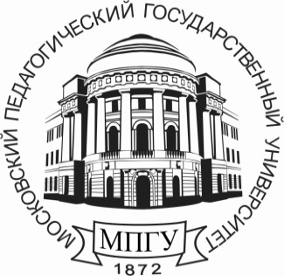 | федеральное государственное бюджетное образовательное  учреждение высшего профессионального образования  «Московский педагогический  государственный университет»  (МПГУ)  ул М. Пироговская, д. 1, стр.1, г. Москва,119991,ГСП-1, тел/факс:(499)245-03-10,  факс(499)248-01-62, e-mail: mail@mpgu.edu  ОКПО 02079566, ОГРН 1027700215344, ИНН/КПП 7704077771/770401001

Moscow State Pedagogical University
(MSPU)
M.Pirogovskaya,st.,1h,1b,Moscow,119991,Russia,tel./fax(499)245-03-10,fax(499)248-01-62,e-mail: mail@mpgu.edu

____________№_______  На №________ от______  [ О повышении квалификации  на базе МПГУ в 2014 году ] | [Ректорам вузов  Российской Федерации]

Уважаемые коллеги!

Институт повышения квалификации и переподготовки педагогических кадров (ИПК и ППК) федерального государственного бюджетного учреждения высшего профессионального образования «Московский педагогический государственный университет» приглашает в 2014 году научно-педагогических работников и специалистов вузов для прохождения повышения квалификации по широкому перечню программ (72 часа), построенных на модульной основе.
Программы могут быть реализованы по индивидуальным планам, включающим стажировки на кафедрах и учебно-научных центрах МПГУ в удобные сроки (по согласованию с заказчиком). Все программы реализуются с дистанционной поддержкой учебного процесса, программы по ИКТ - в дистанционной форме.
Слушателям предоставляются места в комфортабельном общежитии.
По итогам обучения выдается удостоверение установленного образца.
Дополнительную информацию можно получить по тел. 8 499 246 18 70 и по электронной почте ipk-mpgu@mail.ru.
Полный перечень программ и форма заявки размещены на сайте МПГУ www.mpgu.edu (в разделе Дополнительное профессиональное образование).
Приложение: примерный график реализуемых программ в 2014 году – 2 с.

С надеждой на плодотворное сотрудничество,
Директор ИПК и ППК Н.Г. Калинникова

Исп. Соколова Н.И.
8 499 246 18 70

